江西开放大学关于做好智能门禁系统个人信息采集工作的通知

各部门（学院）、单位：
为进一步规范校园管理，尽快启用正在建设的校门智能门禁系统，为确保相关工作顺利进行，需对校内人员进行个人信息采集工作，现将采集工作有关要求通知如下：
一、采集内容
（一）人脸电子照片；
（二）个人基本信息填写（详见附件）。
二、采集对象
（一）教职工
（二）在校学生（西湖校区学生）；
（三）其他（家属区住户、租住校内住房的人员或与我校有关的各类人员）。
三、人脸电子照片采集要求及模板：
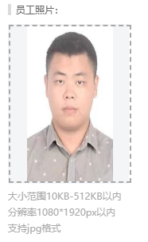
（一）请按照模板要求提供人脸电子照片。
（二）教职工以工号命名人脸电子照片。
- 个人基本信息采集要求：
（一）教职工编号填写自己的工号
（二）其他人员（家属区住户、租住校内住房的人员或与我校有关的各类人员）由校园管理处工作人员统一编号。
（三）性别选项：男性填1、女性填2。
（四）其中人员编号、姓名、性别、部门（学院）、手机号码为必填项。
五、工作要求
（一）请各部门（学院）、单位高度重视个人信息采集工作，精心组织、全面采集、认真审核；
（二）请各部门（学院）、单位指定专人负责信息采集工作，并于5月15日17:30前将负责信息采集的信息及照片发至邮箱：1、东湖校区张新林13870865206：邮箱1184766485@qq.com；
2、西湖校区：熊志刚13516721033邮箱279308551@qq.com；
六、详情咨询：东湖校区：张新林13870865206；
西湖校区：熊志刚13516721033

校园管理处
2024年5月10日

